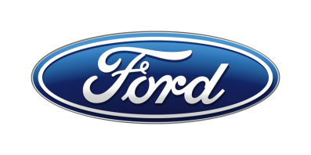

Tisková zpráva

Kontakty:
Martin Linhart | Kateřina Nováčková | Denisa Nahodilová
tel./fax:  +420 234 650 180 /  +420 234 650 147 | tel./fax:  +420 234 124 112 /  +420 234 124 120 | tel./fax:  +420 234 650 112 /  +420 234 650 147
mlinhart@ford.com | katerina.novackova@amic.cz | dnahodil@ford.com  denisa.nahodilova@amic.cz

Pro okamžité použití

Autorizovaní partneři Fordu nabízejí pod novou značkou Omnicraft servis a díly na vozy jiných výrobců

- Ford uvádí novou značku Omnicraft, pod kterou budou partneři Fordu v Evropě nabízet servis a náhradní díly pro vozy jiných výrobců

- Již v okamžiku spuštění je v nabídce 2 000 nejžádanějších dílů včetně olejových filtrů a brzdového obložení
- Značka Omnicraft přináší kvalitní náhradní díly a práci zkušených servisních techniků Ford za konkurenceschopnou cenu

/PRAHA, 2. února 2018/ – Autorizované servisy a prodejci Fordu v Evropě nyní mohou pod značkou Omnicraft nabízet i servis a náhradní díly na vozy jiných značek.

Značka Omnicraft, kterou uvedla na trh divize péče o zákazníky (Ford Customer Service Division, FCSD) v loňském roce, přináší kvalitní náhradní díly a servisní služby zkušených techniků Ford za konkurenceschopnou cenu. Nová značka Omnicraft doplňuje nabídku originálních dílů Ford a využívá široké obchodní
a servisní sítě této společnosti. Rozšíření záběru na vozy jiných značek umožní autorizovaným servisům a prodejcům Fordu uspokojit potřeby autobazarů, flotilových provozovatelů i nezávislých opraven.

„Omnicraft je první nová značka FSCD za více než 40 let. Pro naše partnery představuje významnou příležitost k růstu, protože budou moci nabízet díly a servis i na jiné vozy,“ řekl John Cooper, viceprezident FSCD.

Pro začátek se Ford zaměřil na vývoj nejžádanějších náhradních dílů, jako jsou olejové filtry, brzdové obložení a kotouče, startéry nebo alternátory. V následujících měsících zařadí do nabídky rovněž vzduchové a palivové filtry, hlavní brzdové válce atd.
V okamžiku spuštění budou díly Omnicraft k dispozici ve více než 4 000 provozovnách FordStore a dealerstvích Fordu na jedenácti evropských trzích. V průběhu roku přijde řada na další autorizované distributory.

Společnost také nabízí kompletní sortiment náhradních dílů Ford Motorcraft pro pozáruční servis a starší vozy značky Ford.

